- Թվի թվանշանները դասավորի՛ր այնպես, որ ստացվի հնարավոր ամենամեծ և ամենափոքր քառանիշ թիվը։
2460-
1759-
9215-

- Դեղինով գունավորի՛ր այն դատողությունները, որոնք ճիշտ են:
Ա. Ցանկացած եռանիշ թիվ մեծ է ցանկացած երկնիշ թվից:
Բ. Ցանկացած քառանիշ թիվ մեծ է ցանկացած եռանիշ թվից:
Գ. Ցանկացած եռանիշ թիվ մեծ է 300-ից:
Դ. Ցանկացած երկնիշ թիվ փոքր է 100-ից:

- Կազմի՛ր արտահայտություններ և հաշվի՛ր դրանց արժեքը:
Ա. Հաշվի՛ր 1500 և 2800 թվերի գումարի և 1400-ի տարբերությունը:
Բ. 2700 և 900 թվերի տարբերությունը մեծացրո՛ւ 4600-ով:
Գ. Գտի՛ր 1400 և 900 թվերի տարբերության կրկնապատիկը:
Դ. Հաշվի՛ր 5400 և 1800 թվերի գումարի և 2200-ի տարբերությունը:

4․Լուծի՛ր խնդիրները։
Ա. Գևորգն ունի 5 հատ 2000 դրամանոց, 4 հատ 200 դրամանոց և 5 հատ 200 դրամանոց: Ընդամենը որքա՞ն գումար ունի Գևորգը:
Լուծում՝
Պատասխան՝
Բ. Քեվինն ուներ 1 հատ 5000 դրամանոց 2 հատ 500 դրամանոց և 4 հատ 50 դրամանոց: Ընդամենը որքա՞ն գումար ունի Քեվինը:
Լուծում՝
Պատասխան՝
Գ. Տիգրանն ունի 2 հատ 1000 դրամանոց և 5 հատ 200 դրամանոց, իսկ Լեոն՝ 1 հատ 2000 դրամանոց և 2 հատ 500 դրանամոց: Տղաների գումարները միասին որքա՞ն կլինի:
Լուծում՝
Պատասխան՝
5․ Քանի՞ խորանարդիկ կա յուրաքանչյուր պատկերում։
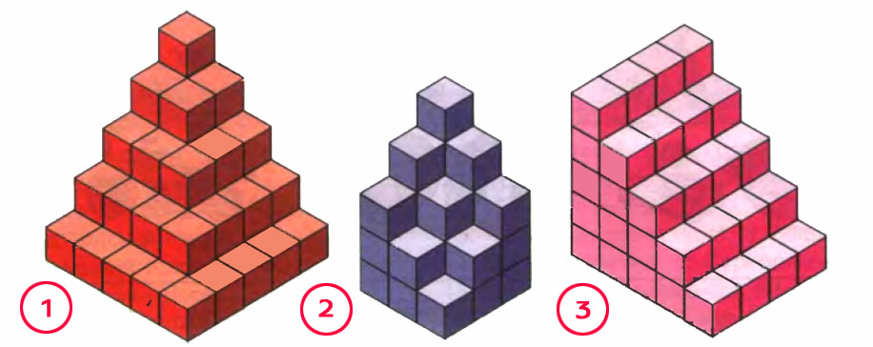
Պատասխան՝

